EXPERIENCIA EN SIMULACIÓN DE BAJA FIDELIDAD
Sistema Nervioso y Endocrino
Guía N°2
ESCUELA DE SALUD Y BIENESTAR
Guía Docente

1: IDENTIFICACION DE LA ACTIVIDAD DE SIMULACION

CARRERA | Técnico en Enfermería | NOMBRE DE LA ACTIVIDAD | Taller Sistema Nervioso y Endocrino
SEMESTRE | Primero | N° ACTIVIDAD | 2
ASIGNATURA | Anatomofisiología | DURACIÓN | 2 módulos
FECHA | 1er semestre | N° DE ALUMNOS | 12
2: RESULTADO DE APRENDIZAJE

RA2: Reconoce los componentes estructurales de los distintos órganos y sistemas del cuerpo humano, los elementos que los forman, sus funciones y sus dependencias con los demás sistemas corporales que permitan entregar cuidados y servicios de enfermería oportunos, seguros, precisos y con base científica a las personas a su cargo.

4. TABLA DE TIEMPOS: (distribución del tiempo de toda la actividad)

ETAPA DE LA ACTIVIDAD | TIEMPO | ACTIVIDAD
PREBRIEFING | 10 min | Descripción de la actividad, objetivos y aprendizajes esperados.  Ambiente seguro y normas de la simulación
PRÁCTICA | 50 min | Actividad simulada
REFLEXIÓN GUIADA | 20 min | Reflexión guiada por el docente

5: PREBRIEFING: Preparación y briefing
Preparación: Material de estudio previo | Corresponde al material o actividad obligatoria base para el desarrollo de la actividad simulada, por ejemplo:  - Lectura Guía de simulación  - Clase previa Sistema Endocrino y Sistema Nervioso
Briefing: | Actividades a desarrollar en esta etapa:  - Bienvenida a los estudiantes.  - Dar a conocer los objetivos de la actividad.  - Generar ambiente seguro.  - Declaración del Principio básico.  - Realizar contrato de ficción.  - Recordar normativa del centro de simulación clínica  - Descripción general de la actividad  - Describir recursos generales para las actividades  - Distribución de grupos  - Rol del docente  - Distribución del tiempo en la sesión.

6. INFORMACIÓN PARA EL DOCENTE

Rol del docente
Durante el desarrollo de la gymkana, el docente cumple un rol de facilitador del aprendizaje, siendo responsable de:
- Explicar la dinámica general del taller, objetivos y normas de funcionamiento.
- Supervisar el correcto uso del material anatómico y de simulación.
- Orientar el aprendizaje mediante preguntas dirigidas, evitando la entrega directa de respuestas.
- Reforzar conceptos clave y corregir errores conceptuales en el momento oportuno.
- Observar el desempeño de los estudiantes para efectos de retroalimentación y evaluación formativa.
Organización general
- Modalidad: Gymkana por estaciones
- Trabajo en grupos de 4 a 5 estudiantes
- Número de estaciones: 5
- Tiempo por estación: 6 a 8 minutos
- Tiempo total estimado: 45 a 60 minutos

Preparación previa del taller
Previo a la ejecución de la actividad, el docente debe:
- Organizar al curso en grupos de 3 a 4 estudiantes.
- Verificar la disponibilidad de simuladores, láminas anatómicas y modelos necesarios para cada estación.
- Coordinar el espacio físico que permita la correcta rotación entre estaciones.
- Preparar las hojas de registro que serán utilizadas por los grupos durante la actividad.

Consideraciones sobre las tarjetas (Estaciones 4 y 5)
En relación con la Estación 4 (Aplicación al quehacer TENS) y la Estación 5 (Verdadero/Falso razonado), se debe considerar que:
- Las situaciones clínicas y afirmaciones presentadas en la planificación corresponden solo a ejemplos orientadores.
- Cada docente deberá elaborar sus propias tarjetas, de acuerdo con los contenidos abordados previamente y el nivel del grupo curso.
- Las tarjetas deben utilizar un lenguaje claro, pertinente al rol del Técnico en Enfermería.
- Se solicita gestionar la impresión anticipada de las tarjetas en el Centro de Simulación, para asegurar su disponibilidad el día del taller.
7. ACTIVIDAD/ESTACIONES
Describir la actividad simulada que se realizará | Redactar las acciones específicas a realizar por los estudiantes durante la actividad
Estación 1: Identificación anatómica del sistema nervioso | Los estudiantes deben identificar las principales estructuras del sistema nervioso (encéfalo, médula espinal y nervios), reconocer las partes básicas de la neurona y asociar cada estructura con su función general.
Estación 2: Sistema endocrino: glándulas y hormonas | Los estudiantes identifican las principales glándulas endocrinas, las asocian con las hormonas que producen y reconocen su función general en el organismo.
Estación 3: Integración sistema nervioso y endocrino  Buscar en Anexos:  (Esquema del eje Hipotalamo - hipófisis)  (Caso Clínico) | Los estudiantes reconocen la relación entre el sistema nervioso y endocrino, identificando el rol del hipotálamo y la hipófisis en la regulación hormonal y explicando respuestas básicas del organismo frente a estímulos como el estrés.  - ¿Qué sistema actúa inicialmente frente a la situación descrita?  - ¿Qué rol cumple el hipotálamo en esta respuesta?  - ¿Por qué esta respuesta ayuda al organismo a adaptarse a una situación de estrés?
Estación 4: Sistemas nervioso y endocrino aplicados al quehacer TENS | Los estudiantes analizan situaciones clínicas simples y relacionan el sistema nervioso y/o endocrino con acciones propias del rol del Técnico en Enfermería.  Las situaciones clínicas utilizadas corresponden a ejemplos; el docente debe elaborar y solicitar la impresión de las tarjetas con anticipación en el Centro de Simulación.
Estación 5: Verdadero/Falso razonado | Los estudiantes determinan si las afirmaciones son verdaderas o falsas y fundamentan su respuesta, favoreciendo el razonamiento y la comprensión conceptual.  Las afirmaciones presentadas son referenciales; el docente debe diseñar sus propias tarjetas e imprimirlas previamente en el Centro de Simulación.

8. Reflexión. Pensamiento reflexivo
Reflexión del estudiante:
Ej. En baja fidelidad: Preguntar a los estudiantes:
¿Qué pasos de los procedimientos les resultó más fácil de realizar?
¿Qué pasos les resultó más difícil de realizar? ¿Por qué?
¿Qué mejorarían ustedes de su desempeño si realizaran nuevamente la actividad simulada?
¿Por qué es importante que el Técnico en Enfermería comprenda que el sistema nervioso y el sistema endocrino actúan de manera integrada, y cómo este conocimiento puede influir en la observación, el cuidado y la comunicación con el paciente en su práctica diaria?

Pauta de cotejo (Coevaluación entre pares)
Conducta | Si | No
- Llega a la hora a taller
- Se presenta a taller con pelo tomado
- Se presenta a taller con delantal
- Se presenta a taller con manos limpias
- Deja ordenado su puesto de trabajo
- Mantiene una actitud educada durante el desarrollo del taller
- Trabaja en silencio y colabora en el desarrollo del taller

ANEXOS:
Esquema eje Hipotálamo-Hipófisis

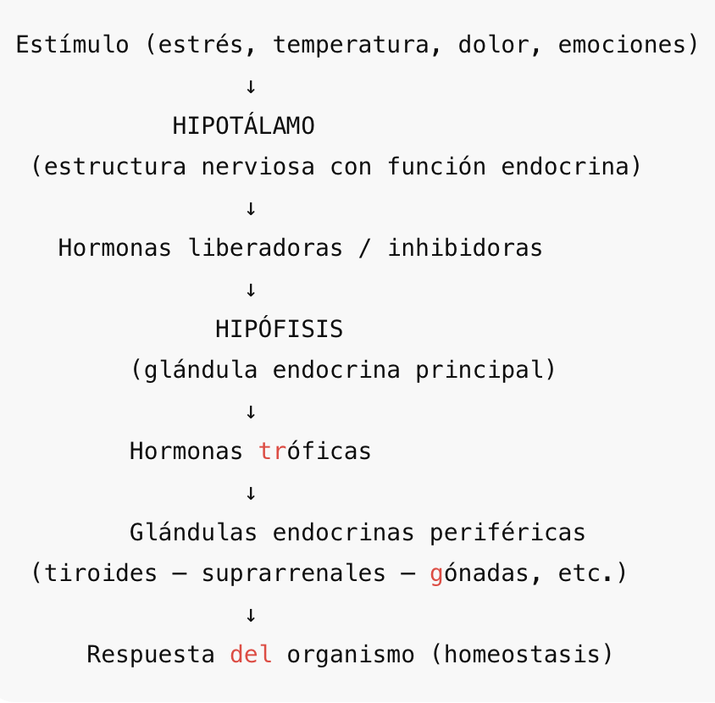

Explicación para el estudiante
- El hipotálamo es el vínculo entre el sistema nervioso y el sistema endocrino.
- Recibe información del sistema nervioso y activa o inhibe la hipófisis.
- La hipófisis libera hormonas que regulan otras glándulas del cuerpo.
- Este eje permite al organismo adaptarse a cambios como el estrés, el frío, el dolor o el ayuno.

Caso clínico – Estación 3
Paciente femenino de 45 años, acude al servicio de urgencias por sensación de angustia, palpitaciones, sudoración excesiva y temblores. Refiere haber recibido una noticia estresante horas antes. Al control se observa frecuencia cardíaca aumentada y respiración acelerada. No presenta antecedentes mórbidos relevantes.
En base al caso clínico y al esquema del eje hipotálamo–hipófisis, responda:
- ¿Qué sistema actúa inicialmente frente a la situación descrita?
- ¿Qué rol cumple el hipotálamo en esta respuesta?
- ¿Por qué esta respuesta ayuda al organismo a adaptarse a una situación de estrés?

SOLICITUD CENTRO DE SIMULACIÓN CLÍNICA
- TÍTULO DE LA ACTIVIDAD SIMULADA:
Asignatura: Anatomofisiología | N° Actividad Simulada: 2
Fecha de desarrollo: Primer Semestre | Fecha de revisión: Segundo Semestre 2025

- GESTIÓN DE SALA
Características de sala a utilizar | SALA DE SIMULACIÓN, CONTEMPLA MESONES Y SILLAS PARA REALIZAR LA OBSERVACIÓN DE ESTRUCTURAS Y SISTEMAS DEL ORGANISMO.
Requiere equipo especifico
no |  | ¿Cual?
Organización del ambiente
Pizarra y proyector frente a las mesas.
Cada mesón debe estar rodeado de 4 sillas.

- PREPARACION DE LA ACTIVIDAD
Descripción de la actividad/estaciones (Breve resumen de los procedimientos a realizar)
- Se forman 5 estaciones de trabajo, cada estación costa de un mesón, 4 sillas y diferentes modelos anatómicos donde los estudiantes deberán reconocer e identificar partes del sistema a presentar.
Estaciones Para Preparar | Simulador /Preparación del simulador (si lo requiere)
Estación 1: Identificación anatómica del sistema nervioso | - Láminas anatómicas  - Simuladores o modelos del sistema nervioso  - Imagen o esquema de neurona  - Modelo anatómico encéfalo y medula  - espinal
Estación 2: Sistema endocrino: glándulas y hormonas | - Tarjetas con nombres de hormonas  - Modelo anatómico y/o Lámina de glándulas endocrinas
Estación 3: Integración sistema nervioso y endocrino  Buscar en Anexos:  (Esquema del eje Hipotalamo - hipófisis)  (Caso Clínico) | - Esquema del eje hipotálamo–hipófisis  - Caso clínico breve
Estación 4: Sistemas nervioso y endocrino aplicados al quehacer TENS | - Tarjetas con situaciones clínicas breves  Las situaciones clínicas utilizadas corresponden a ejemplos; el docente debe elaborar y solicitar la impresión de las tarjetas con anticipación en el Centro de Simulación.
Estación 5: Verdadero/Falso razonado | - Tarjetas con afirmaciones  Las afirmaciones presentadas son referenciales; el docente debe diseñar sus propias tarjetas e imprimirlas previamente en el Centro de Simulación.

- RECURSOS
Mobiliario nombre | Cantidad
Mesón | 5
Silla Apilable | 12
Mesa académica DUOC | 1
Ropa y material de registro | Cantidad
Pauta de cotejo | 12

- REFERENCIAS BIBLIOGRÁFICAS (VANCOUVER)

Thibodeau GA, Patton KT. Anatomía y fisiología. 8ª ed. Barcelona: Elsevier; 2014. p. 362-436. Disponible en: https://biblioteca.duoc.cl

